Wykaz podręczników szkolnych na rok szkolny 2024/2025
PRYWATNE LICEUM OGÓLNOKSZTAŁCĄCE IM. IGNACEGO JANA PADEREWSKIEGO W LUBASZU
KLASA IV B WOJSKOWA
Rozszerzenie: wiedza o społeczeństwie + historia
Przedmiot | Tytuł podręcznika | Autor podręcznika | Wydawnictwo | Wpisać: Podstawa/ rozszerzenie | Wpisać: nowa podstawa / stara podstawa/  nr dopuszczenia
Język polski | Podręcznik do języka polskiego „Ponad słowami” dla liceum i technikum. Zakres podstawowy i rozszerzony  cz. 4 | Joanna Kościerzyńska, Anna Cisowska, Małgorzata Matecka, Aleksandra Wróblewska, Joanna Baczyńska-Wybrańska, Joanna Ginter.
JĘZYK ANGIELSKI | Longman Repetytorium maturalne - poziom podstawowy - Edycja wieloletnia 2w1 | H. Umińska, B. Hastings, D. Chandler, H. Mrozowska | Pearson | kontynuacja | 1144/2022
JĘZYK NIEMIECKI | Podręcznik ustalony będzie na początku roku szkolnego
HISTORIA-rozszerzenie | Zrozumieć przeszłość 4. Podręcznik do historii dla liceum ogólnokształcącego i technikum. Zakres rozszerzony | Robert Śniegocki, Agnieszka Zielińska | Nowa Era | rozszerzenie | nowa
WIEDZA O SPOŁECZEŃSTWIE  -rozszerzenie | W centrum uwagi 4. Podręcznik do wiedzy o społeczeństwie dla liceum ogólnokształcącego i technikum. Zakres rozszerzony | Lucyna Czechowska, Sławomir Drelich | Nowa Era | rozszerzenie | nowa
MATEMATYKA | „MATEMATYKA” 4  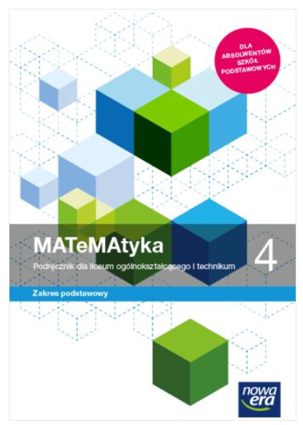  „Teraz matura. Zbiór zadań i zestawów maturalnych”  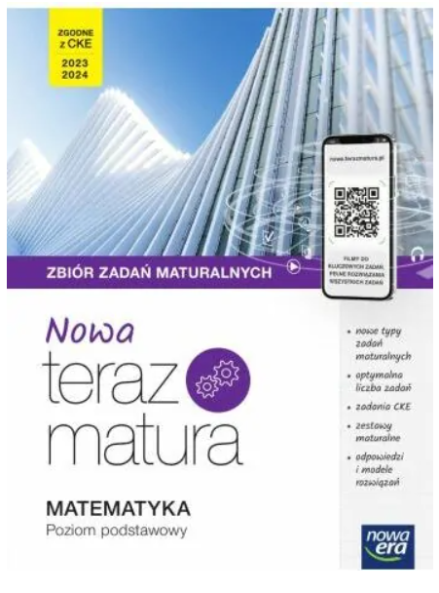 | Wojciech Babiański, Lech Chańko, Joanna Czarnowska | NOWA ERA | PODSTAWA | NOWA PODSTAWA PROGRAMOWA  971/4/2022

